|  |
| --- |
| **DEVOIR MAISON DE SCIENCES DE L’INGENIEUR (DM2)**  Evaluation des cycles :   * Cycle 6 : Déterminer les efforts aux effecteurs de structures ouvertes à l'équilibre (STA) * Cycle4-5 : Modéliser en SLCI un SA, identifier son comportement et étudier sa performance * Cycle3 : Modéliser le comportement cinématique d’un transmetteur linéaire * Cycle2 : Modéliser et simuler le comportement cinématique d’un système asservi * Cycle1 : Modéliser et analyser fonctionnellement et structurellement des systèmes asservis     Support :   * **Robot TROOPER (2H)** |

**Consignes** :

Il est fortement conseillé de **lire la totalité du sujet** avant de démarrer votre travail.

L’utilisation du crayon papier est **interdite** sur la copie.

La rédaction des réponses sera **la plus concise possible** : on évitera de trop longs développements de calculs en laissant subsister les articulations du raisonnement.

Chaque réponse ne pourra se limiter à une suite d’expressions mathématiques sans justification.

On encadrera obligatoirement les résultats.

Le non-respect de ces consignes entraînera des points de pénalisation.

N.B. : l’élève attachera la plus grande importance à la clarté, à la précision et à la concision de la rédaction. Si un candidat est amené à repérer ce qui peut lui semble être une erreur d’énoncé, il le signalera sur sa copie et devra poursuivre sa composition en expliquant les raisons des initiatives qu’il a été amené à prendre.

***Toutes les parties sont indépendantes***

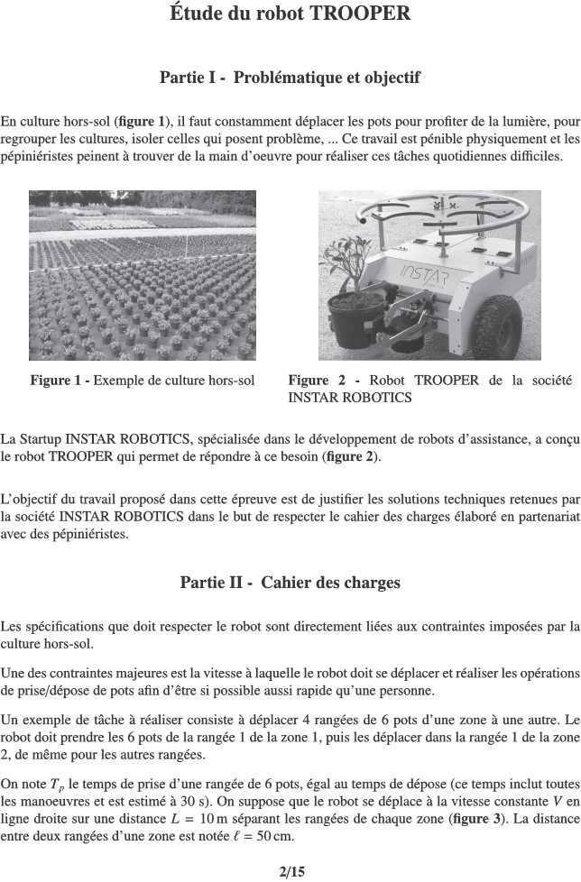

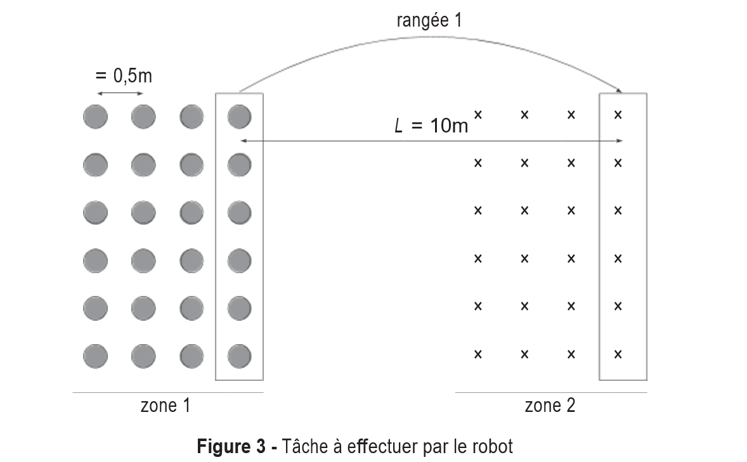

Un employé qui utilise un chariot à pousser (pour déplacer 6 pots à chaque fois) met un temps total   
*Tm* pour réaliser cette tâche de repositionnement de 4 rangées de pots.

**Déterminer**

**Q1.**Déterminer la vitesse *V*, supposée constante, à laquelle doit se déplacer le robot en ligne droite   
 pour réaliser la tâche au maximum en *Tm*secondes en fonction de *L*,   , *Tm*et *T p*.

**Faire**

Faire l’application numérique pour une durée *Tm*de 320 secondes.

Les autres éléments du cahier des charges pourraient être justiﬁés de la même manière. Le diagramme   
des exigences de la **ﬁgure 4**liste les éléments principaux utiles pour le dimensionnement du robot.

Le robot est constitué de plusieurs chaînes d’énergie et d’information. Nous analyserons dans un   
premier temps les chaînes d’énergie et d’information relatives au déplacement du robot, puis, dans un   
second temps, celles relatives à la prise et dépose des pots.

Pour se déplacer, le robot utilise deux roues motorisées indépendantes à l’avant et deux roues folles à   
l’arrière. Le robot embarque une batterie pouvant délivrer jusqu’à 100 Volts. Une carte de commande dédiée à chaque moteur utilise l’information d’un codeur incrémental monté sur chaque axe moteur   
pour donner des ordres au hacheur pilotant ce même moteur. Un réducteur permet d’adapter la vitesse de rotation du moteur pour la transmettre à la roue. Pour permettre au robot de se diriger correctement,   
un dispositif LIDAR (Laser Imaging Detection And Ranging : émetteur/récepteur infrarouge) fournit   
des informations sur l’environnement à un micro-ordinateur qui se charge d’envoyer des consignes   
aux cartes de commande des moteurs. L’utilisateur peut communiquer avec le robot à l’aide d’une   
tablette en Bluetooth.

**Q2.**À l’aide des informations citées, compléter les chaînes de puissance et d’information pour le

**Compléter**

déplacement du robot (cf Doc réponse).

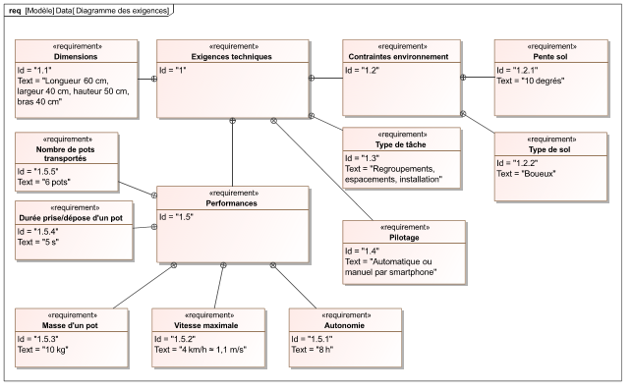

**Figure 4 -**Diagramme des exigences du robot Trooper

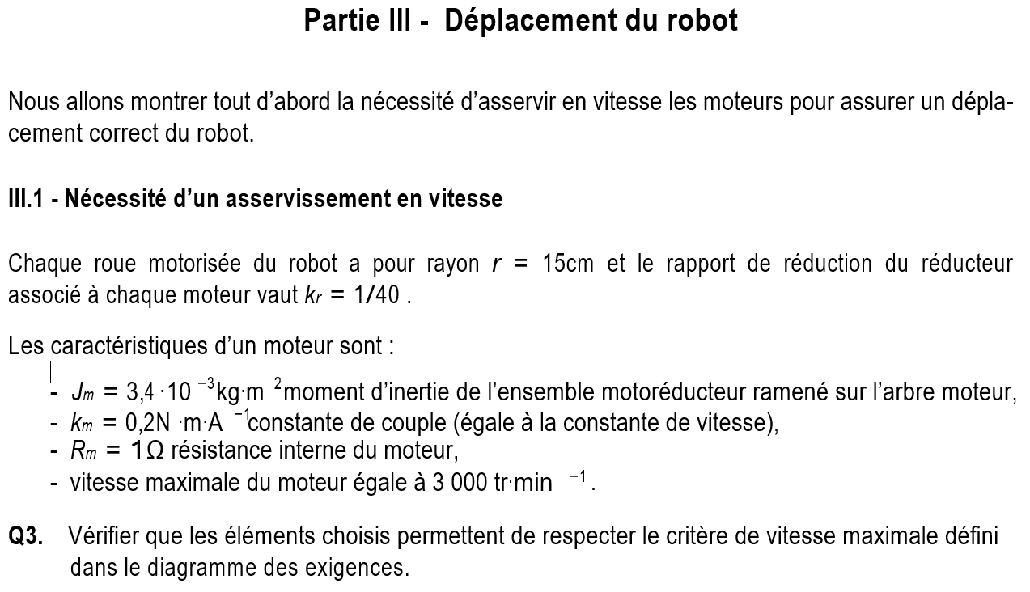

**Vérifier**

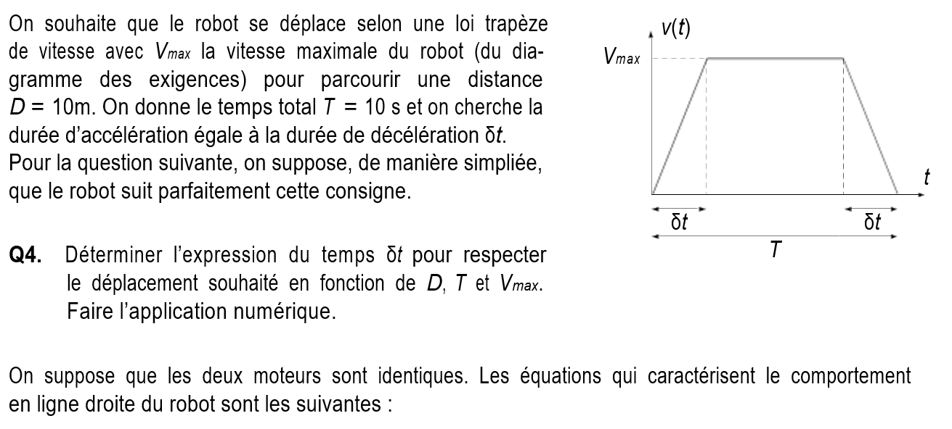

**Faire**

**Déterminer**

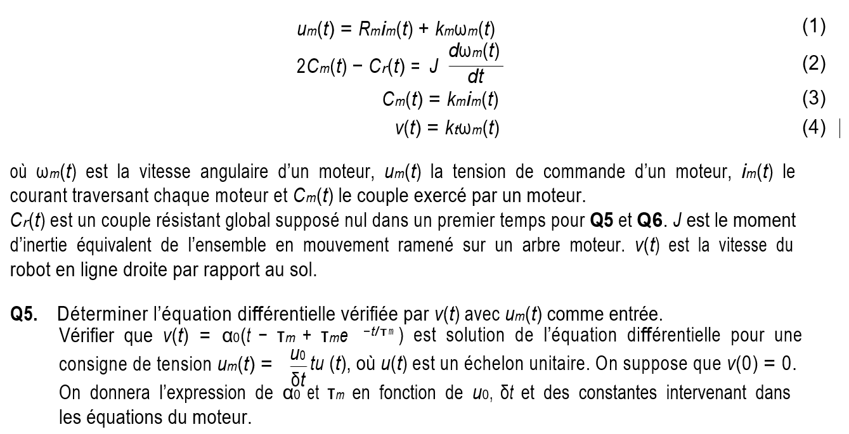

**Vérifier**

**Déterminer**

La **ﬁgure 5**montre la réponse du robot à une tension de commande en trapèze. La courbe de vitesse   
simulée est tracée ainsi que la courbe de vitesse de consigne fournie.

**Q6.**En s’aidant de l’expression de la vitesse donnée précédemment, **estimer** la valeur de τ*m*à partir   
 de la courbe de vitesse réelle. **Faire** apparaître le tracé sur la ﬁgure du **Document Réponse**.

Au regard des simulations eﬀectuées, on constate qu’on peut confondre la vitesse de consigne avec   
la vitesse simulée et ainsi travailler directement avec le proﬁl de vitesse de consigne pour des études   
cinématiques.

Le robot évolue sur un terrain souvent boueux et accidenté, ce qui engendre des perturbations sur les   
roues, le robot ne se déplace alors plus à la vitesse souhaitée. De plus, pour des courants trop faibles,   
les roues ne tournent pas à cause des frottements. La vitesse de déplacement du robot est donc asservie   
à une vitesse de consigne notée *vc*(*t*).

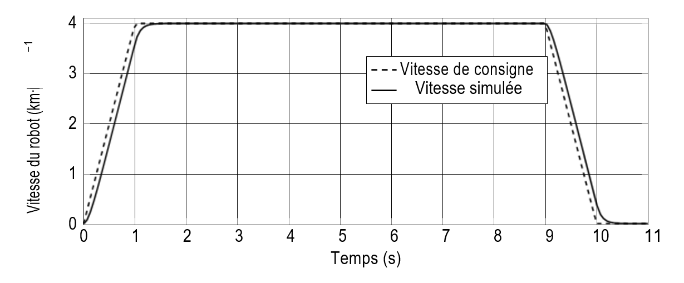

(Km/h)

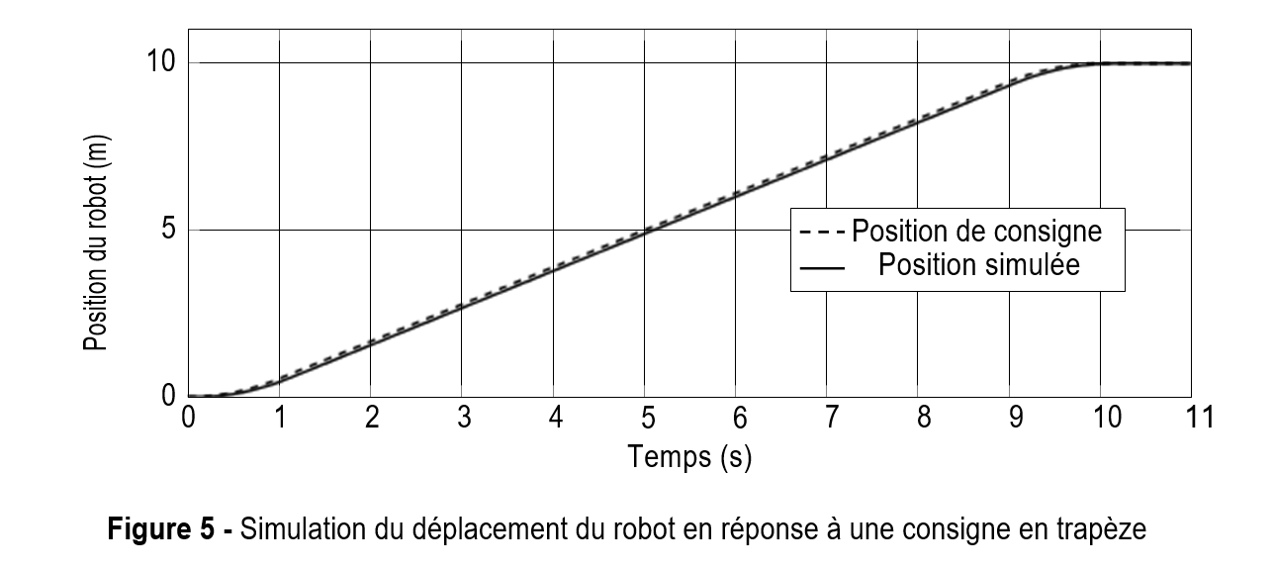

Un adaptateur de gain *Ka*convertit la consigne *vc*(*t*) (m·s-1) en une valeur numérique notée *nc*(*t*).

Cette valeur numérique est comparée à l’image *nm*(*t*) de la vitesse de rotation des moteurs ω*m*(*t*) dé-   
 terminée à l’aide d’un codeur incrémental de gain*Kc*. Il délivre 628 informations (ou inc) par tourde moteur.

L’écart ε(*t*) ainsi formé est adapté par un ensemble correcteur ampliﬁcateur dont la fonction de transfert sera notée *C*(*p*) pour fournir la tension d’alimentation *um*(*t*) aux moteurs.

La vitesse de rotation des moteurs ω*m*(*t*) est adaptée par l’ensemble réducteur-roue de gain *kt*pour   
 obtenir la vitesse *v*(*t*) de déplacement du robot.

Des perturbations sur les moteurs sont prises en compte sous la forme d’un couple résistant noté   
*Cr*(*t*).

**Q7.**À partir des équations (1), (2) et (3), **déterminer** la relation Ω*m*(*p*) =  *Hm*(*p*).*Um*(*p*)+*Hr*(*p*).*Cr*(*p*)   
 où l’on **précisera** l’expression de *Hm*(*p*) et *Hr*(*p*) sous forme canonique.

**Q8.    Compléter** le schéma-bloc de l’asservissement de vitesse linéaire du robot en utilisant les in-   
 dications précédentes. **Préciser** la valeur numérique de *Kc* en *inc*/*rad*.

**Donner** l’expression de *Ka* permettant d’assurer un asservissement correct.

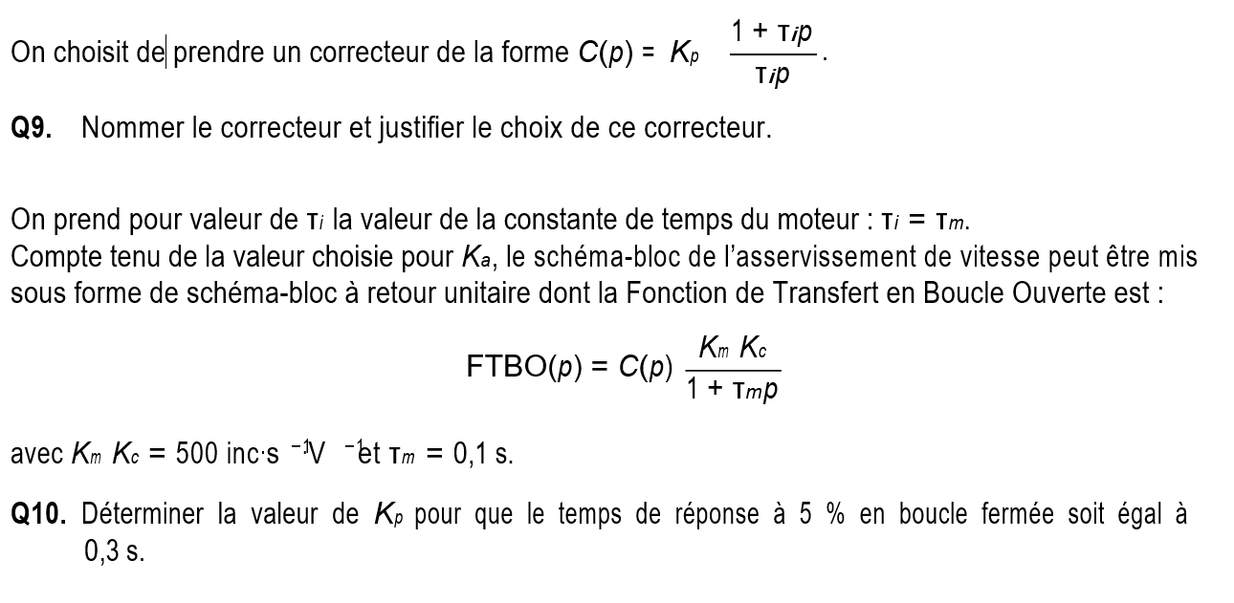

**Déterminer**

**justifier**

**Nommer**

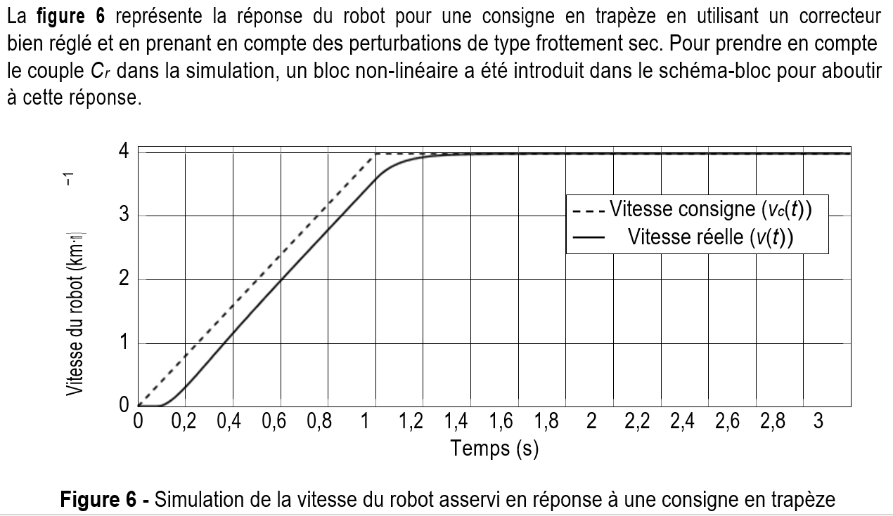

**Q11. Entourer** sur la courbe la zone qui montre que la perturbation a été prise en compte. **Conclure** sur la

pertinence de l’asservissement de vitesse mis en place vis-à-vis des performances attendues.

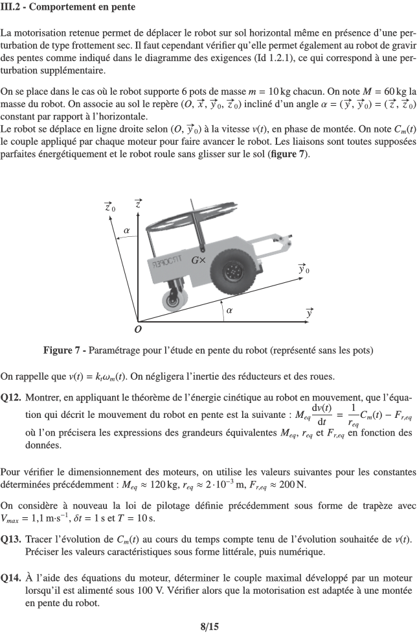

En appliquant, le théorème de l’énergie cinétique, on pourrait montrer que l’équation qui décrit le mouvement du robot en pente est la suivante : ${ M}_{eq }\frac{dv(t)}{dt}=\frac{1}{r_{eq}}C_{m}\left(t\right)-F_{r,eq}$

A partir d’une analyse dimensionnelle, v**érifier** l’homogénéité des unités en sachant que ${ M}_{eq }est une masse, r_{eq}est un rayon, C_{m}\left(t\right)un couple moteur et F_{r,eq} une force$

**Vérifier**

**Préciser**

**Tracer**

**déterminer**

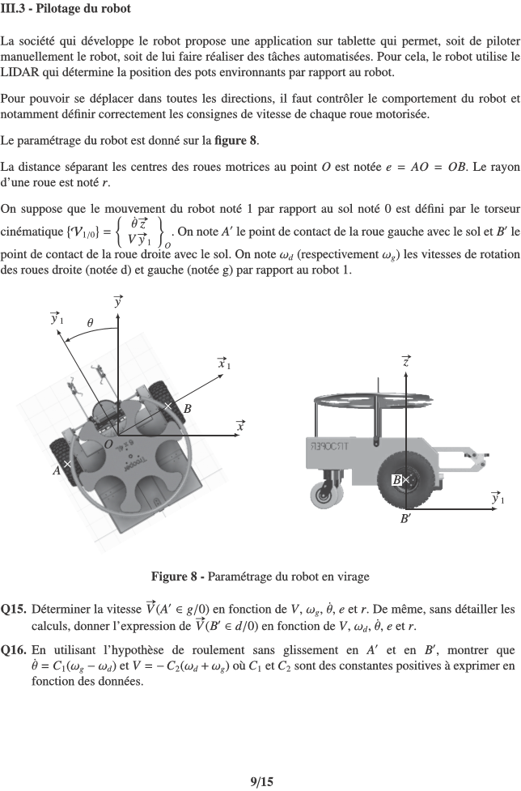

**montrer**

**donner**

**Déterminer**

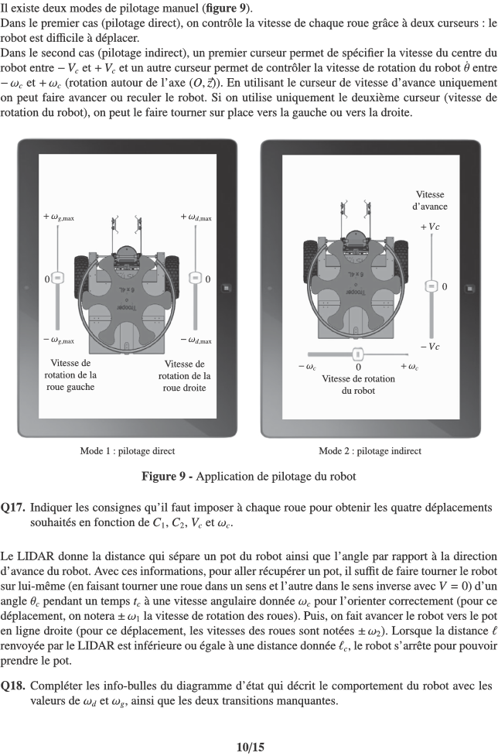

**Indiquer**

**Compléter**

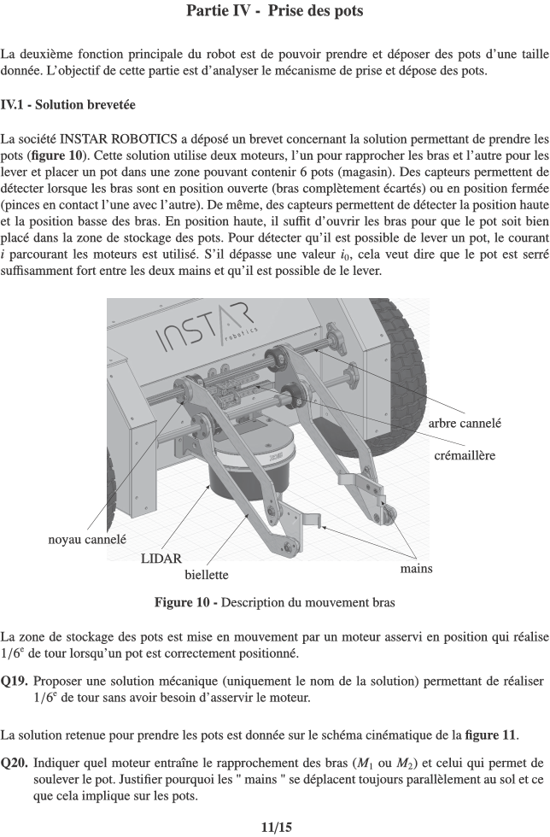

**Justifier**

**Indiquer**

**Proposer**

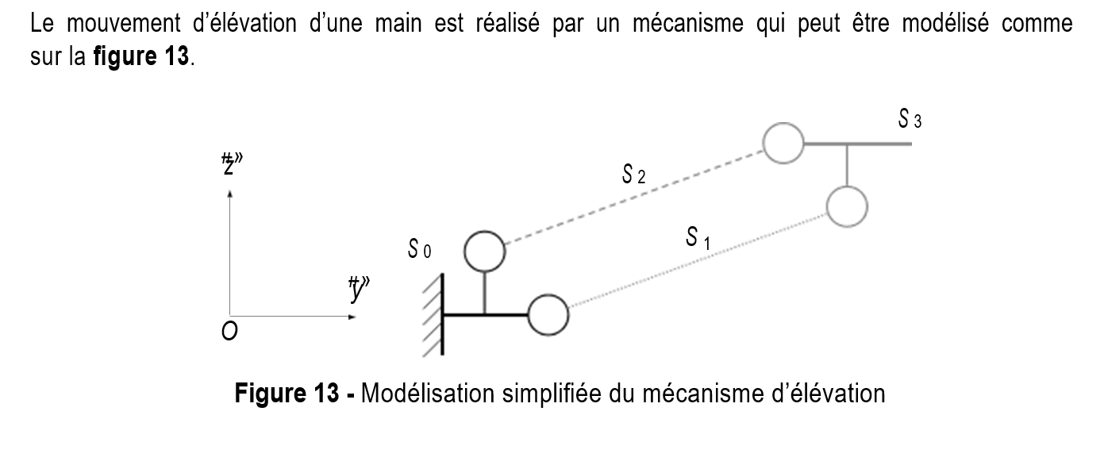On utilisera le système S={Chassit_Robot (0) + Grande_Roue_Gauche (1) + 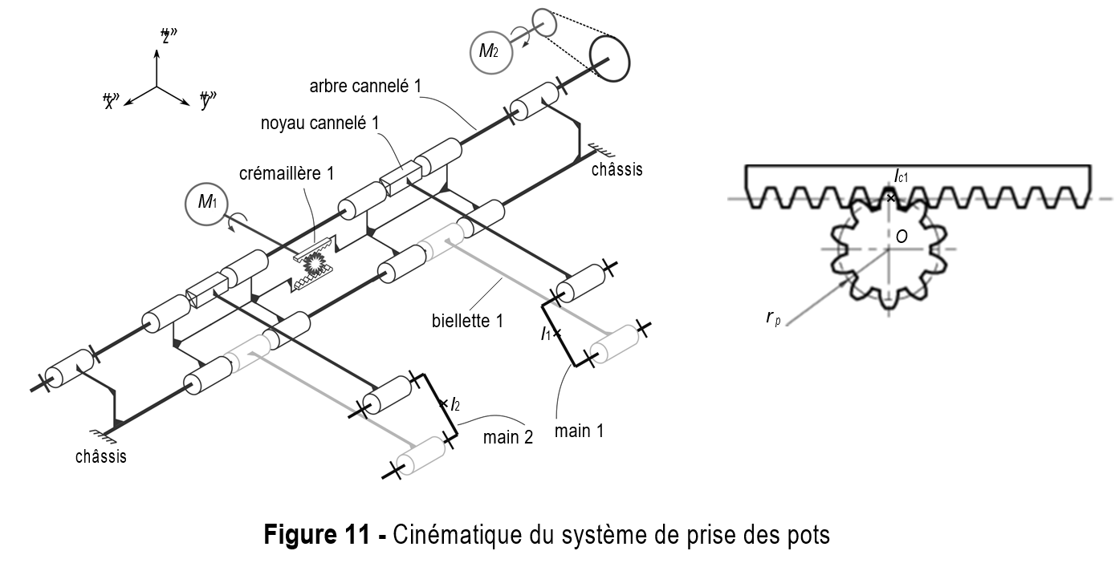Grande_Roue_Droite (2) + Petite_Roue_Gauche (3) + Petit_Roue_Droite (4) + Moteur_Gauche (5) + Moteur_Droite (6) + Main1 (7) + Main 2 (8)}

**Q21 :** **Réaliser** le graphe des liaisons de ce système. **Compléter** le graphe en y faisant apparaitre les actions extérieures.

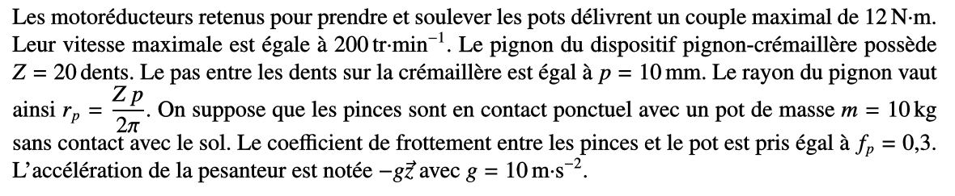

**Q22 :** **Déterminer** le rapport de réduction entre le moteur et la sortie crémaillère. En déduire à partir du couple moteur la force exercée par les mains sur le pot.

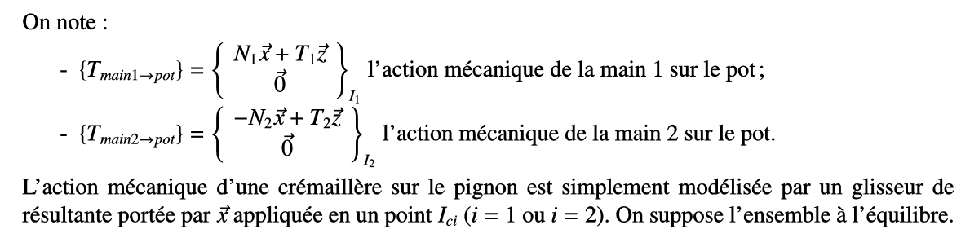

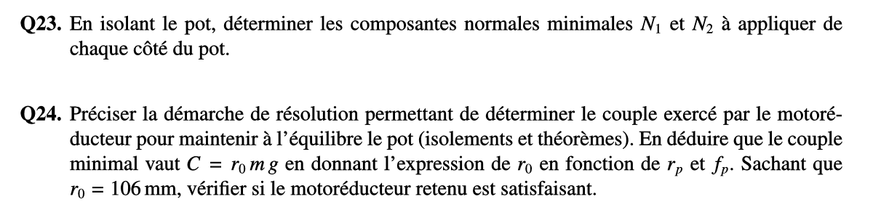

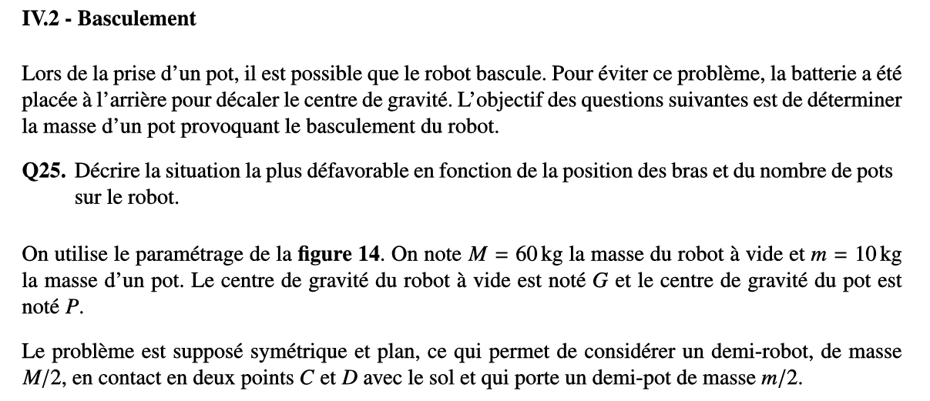

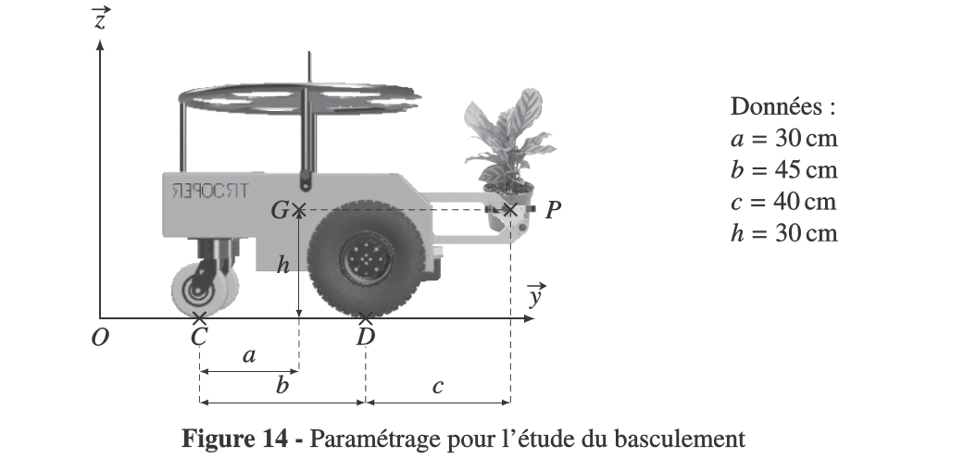

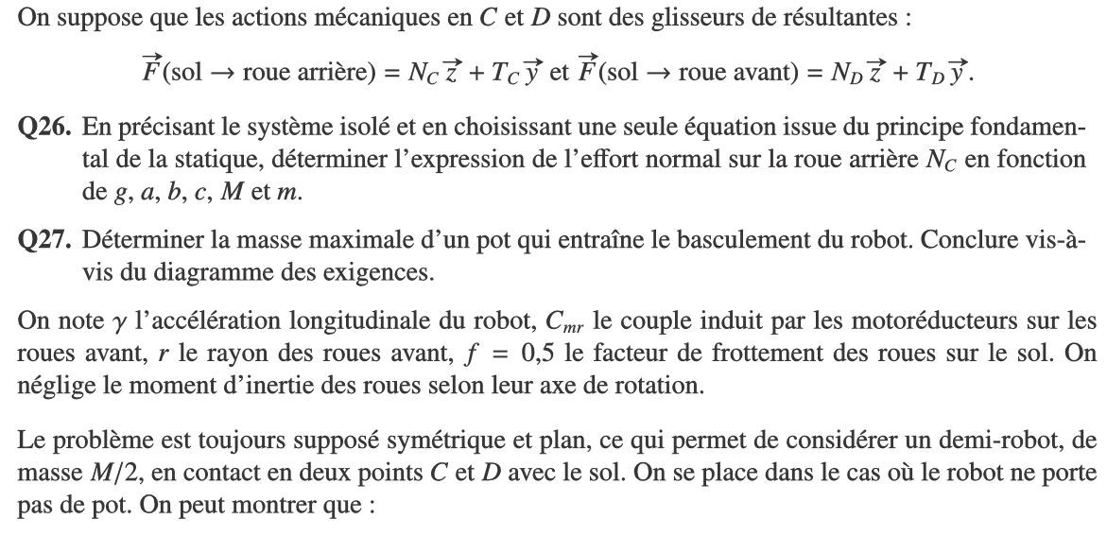

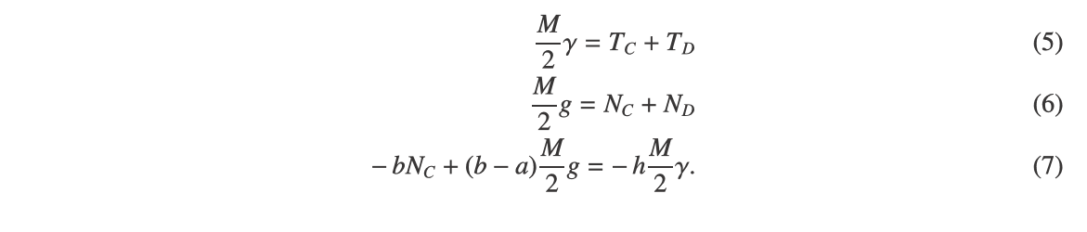

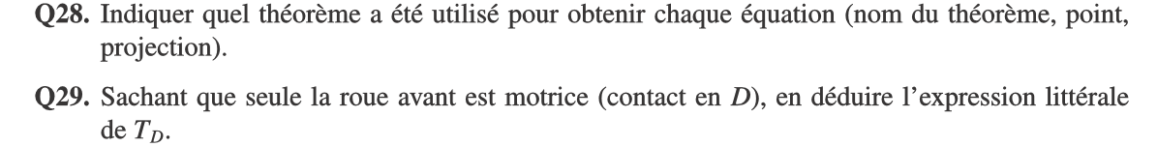

Documents Réponse Nom : Prénom :

